**DIGITOS DE CONTROL**

|  |  |
| --- | --- |
| **DC1** | **220** |
| **DC2** | **220** |

**Actividad 1-**

**PARTE a: Calcular su correspondiente a decimal de los 4 siguientes octetos de la dirección IP representada en binario.**

 1. 10000100= (1*128)+ (0*64)+ (0*32)+ (0*16)+ (0*8)+ (1*4)+ (0*2)+ (0*1) = 132

2. 01010110= (0*128)+ (1*64)+ (0*32)+ (1*16)+ (0*8)+ (1*4)+ (1*2)+ (0*1) = 86

3. 11101110= (1*128)+ (1*64)+ (1*32)+ (0*16)+ (1*8)+ (1*4)+ (1*2)+ (0*1) = 238

4. 10101100= (1*128)+ (0*64)+ (1*32)+ (0*16)+ (1*8)+ (1*4)+ (0*2)+ (0*1) = 172

|  |  |
| --- | --- |
| **Dirección Binaria** | **Dirección Decimal** |
| 10000100 | 132 |
| 01010110 | 86 |
| 11101110 | 238 |
| 10101100 | 172 |

**Parte b: Indica los rangos de direcciones UPS que corresponden a**

|  |  |
| --- | --- |
| **CLASES DE REDES** | **RANGOS IP´S DE LAS CLASES** |
| CLASE A: | 0.0.0.0 - 127.255.255.255 |
| CLASE B: | 128.0.0.0 - 191.255.255.255 |
| CLASE C: | 192.0.0.0 - 223.255.255.255 |

**PARTE C.**

|  |  |  |
| --- | --- | --- |
| **126.21.56.76** |  | CLASE A |
| **10.DC1.3.0** | **10.220.3.0** | CLASE A |
| **210.89.55.9** |  | CLASE C |
| **192.254.5.0** |  | CLASE C |
| **126.25. DC2.1** | **126.25.220.1** | CLASE A |
| **201.35.2.1** |  | CLASE C |

**Parte D: Indícame las máscaras de red de las siguientes clases:**

CLASE A: 255.0.0.0

CLASE B: 255.255.0.0

CLASE C: 255.255.255.0

**Parte E: Dime que parte corresponde al host y que parte corresponde a la red de las siguientes direcciones:**

1. 180.101.28.5= **RED** 180.101. **HOST** 28.5.

2. 211.250.80.78= **RED** 211.250.80. **HOST** 78.

3. 195.156.78.66= **RED** 195.156.78. **HOST** 66.

4. 215.45.45.0= **RED** 215.45.45. **HOST** 0.

5. 10.201.35.0= **RED** 10. **HOST** 201.35.0.

6. 38.0.0.0= **RED** 38. **HOST** 0.0.0

**PARTE f: Indica de forma reducida las siguientes ip´s**

 10.0.0.5 (tiene máscara de 255.0.0.0). = 10.0.0.5/8

192.168.4.5 (tiene máscara de 255.255.255.0)= 192.168.4.5/24

**PARTE g: Indica de forma extendida las siguientes ip´s:**

201.200.30.5/24= 201.200.30.5 (mascara de red 255.255.255.0)

10.6.7.3/8= 10.6.7.3 (mascara de red 255.0.0.0)

**Actividad 2.**

**PARTE a:**

**Hacer esquema físico/Hacer esquema lógico**

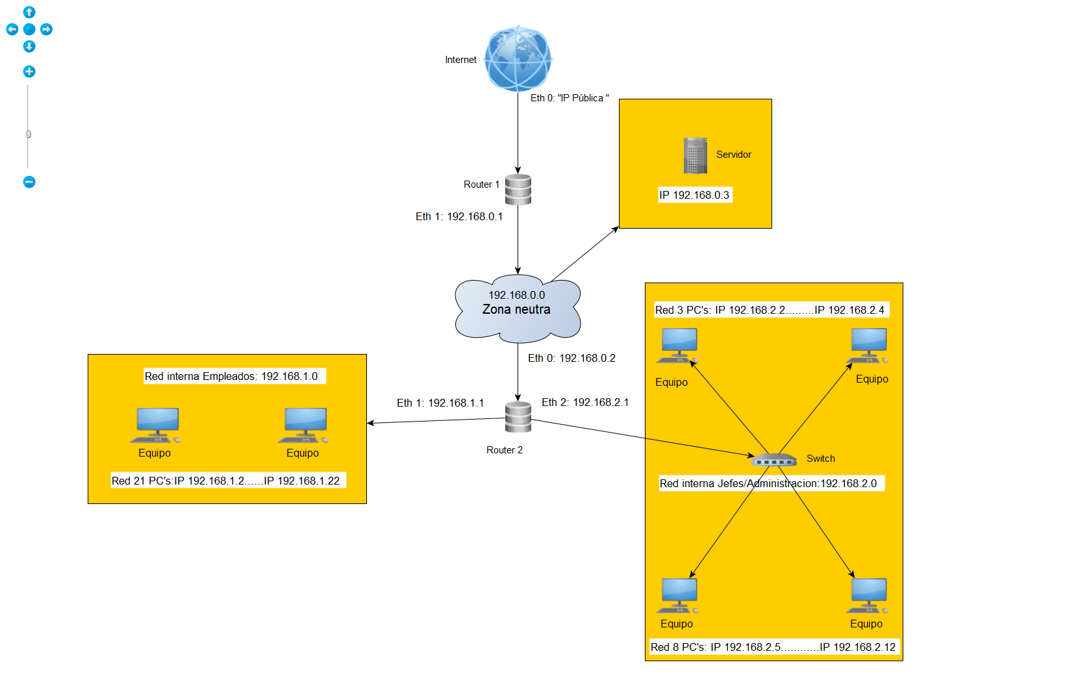

**Hacer tabla de enrutado**

**Router 1**

|  |  |  |  |  |  |
| --- | --- | --- | --- | --- | --- |
| **Regla** | **Interfaz** | **Origen** | **Destino** | **Puerto** | **Acción** |
| **1** | **Eth0** | 0.0.0.0/0 | - | 20, 21 | R: 192.168.0.3 |
| **2** | **Eth1** | 192.168.0.3/32 | 0.0.0.0/0 | - | Permitir |
| **3** | **Eth1** | 192.168.1.0/24 | 0.0.0.0/0 | - | Permitir |
| **4** | **Eth1** | 192.168.2.0/24 | 0.0.0.0/0 | - | Permitir |
| **5** | **-** | - | - | - | Bloquear |

Router 2

|  |  |  |  |  |  |
| --- | --- | --- | --- | --- | --- |
| **Regla** | **Interfaz** | **Origen** | **Destino** | **Puerto** | **Acción** |
| **1** | **Eth1** | 192.168.1.0/24 | 0.0.0.0/0 | - | Permitir |
| **2** | **Eth2** | 192.168.2.0/24 | 0.0.0.0/0 | - | Permitir |
| **3** | **-** | - | - | - | Bloquear |

**PARTE B**

Dividir la dirección de red 143.150.2.0/24 en las siguientes  subredes:

**1. Divide la red en 3 redes.**

Tenemos una red de clase B, con los tres primeros bits destinados a la red (/24), por lo tanto su máscara por defecto es 255.255.255.0, transformándola a binario seria 11111111. 11111111. 11111111.00000000.

Como necesitamos 3 redes tomaremos 2 bits “prestados” (**2n≥ nº subredes**), quedando la siguiente mascara 11111111. 11111111. 11111111. 11000000 que transformada a decimal seria 255.255.255. 192

Aunque solo necesitaremos 3 redes, hemos creado 4 subredes, por tanto tendremos incrementos de 64 en cada red. Para calcularlo tenemos que elevar 2 al número de bits disponibles que quedan (2^6=64).

Nos quedarían 4 subredes de la siguiente forma:

|  |  |  |
| --- | --- | --- |
| **RED** | **BROADCAST** | **RANGO** |
| 143.150.2.0/26 | 143.150.2.63/26 | 143.150.2.1/26……...143.150.2.62/26 |
| 143.150.2.64/26 | 143.150.2.127/26 | 143.150.2.65/26……...143.150.2.126/26 |
| 143.150.2.128/26 | 143.150.2.191/26 | 143.150.2.129/26……...143.150.2.190/26 |
| 143.150.2.192/26 | 143.150.2.255/26 | 143.150.2.193/26……...143.150.2.254/26 |

**2. ¿Cuántas redes se pierden?**

Se pierde 1 red.

**3. ¿Cuántos equipos se pueden conectar a cada red?**

En cada subred tenemos 64 posibles conexiones, pero debemos reservar la primera y la ultima de cada rango para referirnos a la dirección de red (la primera de cada rango) y la dirección de broadcast (la última de cada rango), por lo tanto podremos conectar 62 equipos por cada red, para un total de 248 (62*4) equipos.

Como en este caso solo vamos a utilizar 3 redes entonces podremos conectar 186 (62*3) equipos.

**PARTE C.**

El jefe, estaba pensando incluir una subred más para aislar los pc´s de recepción. Por tanto, divide en 4 redes la dirección 143.150.2.0/24:

**1. Divide la red en 4 redes.**

Tenemos una red de clase B, con los tres primeros bits destinados a la red (/24), por lo tanto su máscara por defecto es 255.255.255.0, transformándola a binario seria 11111111. 11111111. 11111111.00000000.

Como necesitamos 4 redes tomaremos 2 bits “prestados” (**2n≥ nº subredes**), quedando la siguiente mascara 11111111. 11111111. 11111111. 11000000 que transformada a decimal seria 255.255.255. 192

Como hemos creado 4 subredes tendremos incrementos de 64 en cada red. Para calcularlo tenemos que elevar 2 al número de bits disponibles que quedan (2^6=64).

Nos quedarían 4 subredes de la siguiente forma:

|  |  |  |
| --- | --- | --- |
| **RED** | **BROADCAST** | **RANGO** |
| 143.150.2.0/26 | 143.150.2.63/26 | 143.150.2.1/26……...143.150.2.62/26 |
| 143.150.2.64/26 | 143.150.2.127/26 | 143.150.2.65/26……...143.150.2.126/26 |
| 143.150.2.128/26 | 143.150.2.191/26 | 143.150.2.129/26……...143.150.2.190/26 |
| 143.150.2.192/26 | 143.150.2.255/26 | 143.150.2.193/26……...143.150.2.254/26 |

**2. ¿Cuántas redes se pierden?**

No se pierde ninguna red.

**3. ¿Cuántos equipos se pueden conectar a cada red?**

En cada subred tenemos 64 posibles conexiones, pero debemos reservar la primera y la ultima de cada rango para referirnos a la dirección de red (la primera de cada rango) y la dirección de broadcast (la última de cada rango), por lo tanto podremos conectar 62 equipos por cada red, para un total de 248 (62*4) equipos.

**ACTIVIDAD 3:**

* **Enrutamiento**.

Es el proceso de selección de una ruta a través de una o más redes.

* **Servidor DHCP.**

Se encarga de gestionar la asignación de direcciones Ip de la información de configuración de la red en general.

* **Servidor DNS.**

Es un servicio que traduce los nombres de los dominios en direcciones IP y viceversa.

* **Servidor FTP.**

Protocolo más antiguo de la capa de aplicación TCP/IP que permite la transferencia de ficheros.

* **Servidor Web.**

Se encarga del almacenaje y la difusión de información mediante la distribución de páginas HTML.

* **Servidor de correo electrónico.**

Es un sistema de transferencia de mensajes ideado bajo la arquitectura cliente-servidor típica de internet.

* **Servidor SSH.**

Es un protocolo que facilita las comunicaciones seguras entre dos sistemas usando una arquitectura cliente/servidor y que permite a los usuarios conectarse a un host remotamente.

* **Servidor VNC.**

Es un sistema de conexión remota que permite ver el escritorio de un sistema a través de la red en otro equipo.